ПРИМЕНЕНИЕ РЕНТГЕНОВСКОЙ РАДИОГРАФИИ ДЛЯ АНАЛИЗА ПОРОВОГО ПРОСТРАНСТВА В ВОЛЛАСТОНИТОВОЙ КЕРАМИКЕ

Каныгина О.Н., Айтимбетова А.Н.
Бишкек, Кыргызская Республика

Керамика, являясь полиструктурной системой, вынуждает рассматривать сформировавшееся в процессе спекания поровое пространство на разных уровнях ее организации, в соответствии с иерархией структурных уровней. На мезоуровне оно обычно определяется пористостью и размером пор. Более детально поровое пространство описывают [1] форма, коэффициент извилистости и удельная поверхность пор. Использование методов стереологии для реконструирования порового пространства волластонитовой керамики и оценки его характеристик оказалось малопригодным вследствие слабого фазового контраста между аморфной стеклофазой и другими фазами, анизотропии зерен волластонита, сложности получения плоского шлифа пористого материала и непредставительности выбранного сечения. Кроме того, в процессе исследования образец необратимо разрушался.
Одним из методов неразрушающего исследования материалов является рентгеновская радиография или радиоскопия [2], применение которого для керамических материалов позволяет определять плотность образца и ее градиент вдоль выбранного направления, а также площади пор и трещин [3-4]. В данной работе предлагается неразрушающий метод, позволяющий с помощью рентгеновской радиографии, реконструировать строение порового пространства пористой керамики.
Принципиальная схема метода представлена на рис. 1. Источником рентгеновского излучения для контактной съемки образцов служит рентгеновская трубка 1БПВ1-60. Угол расходимости рентгеновского пучка составляет 2-2,5°. Для регистрации прошедшего излучения используется рентгеновская фотопленка.
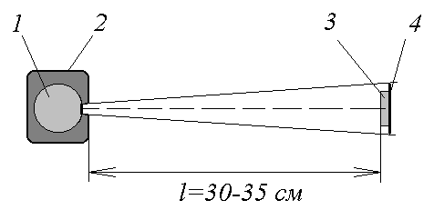
Рис.1.Схема контактной съемки.
1 – рентгеновская трубка; 2 – защитный кожух; 3 – образец; 4 – рентгеновская фотопленка.
При взаимодействии рентгеновского излучения с веществом происходит ослабление интенсивности за счет так называемого истинного, или фотоэлектрического, поглощения и за счет рассеяния [5]:

$I=I_{0}\text{exp}\left(−μ x\right)=I_{0}\text{exp}\left(−μ_{m}ρ x\right)$, (1)

где I, I₀ – интенсивность прошедшего и падающего излучения, μ – линейный коэффициент ослабления, $μ_{m}=μ/ρ$ – массовый коэффициент ослабления, ρ – плотность образцов.
Вследствие того, что рентгеновское излучение не может быть сфокусировано, изменение оптической плотности создается лишь первичным, а не рассеянным излучением, поэтому радиационное изображение является теневой проекцией просвечиваемого образца, основными параметрами качества которого являются собственная нерезкость пленки U_{в}, геометрическая нерезкость U_{г}, нерезкость рассеяния U_{р}, разрешающая способность метода [5-6]. Общая нерезкость U находится по формуле:

$U=\sqrt{U_{в}^{2}+U_{г}^{2}+U_{р}^{2}}$ (2)

и равна U=54-56 мкм.
При наличии пор в образце прошедшее излучение становится неоднородным. Линейный коэффициент поглощения k (рис. 2, 3) рассчитывается по формуле [5-6]:

$k=\frac{1}{h}⋅\text{ln}\frac{I_{0}}{I}$, (3)

где h – толщина образца.
а) б) в)
Рис.2. Распределение линейного коэффициента поглощения k по сечению образца (20% кварцевого стекла) в зависимости от условий спекания: а) 1150 °С, τ=0 час.,
б) 1150 °С, τ=3 час., в) 1050 °С, τ=0 час.

а) б) в)
Рис.3. Распределение линейного коэффициента поглощения k по сечению образца (20% шамота) в зависимости от условий спекания: а) 1150 °С, τ=0 час.,
б) 1150 °С, τ=3 час., в) 1050 °С, τ=0 час.

При введении 20% кварцевого стекла формируется однородная структура, рост структурных неоднородностей наблюдается при длительной выдержке при максимальной температуре обжига (τ = 3 час.) (рис. 2). Для кварцевого стекла увеличение времени выдержки при температуре обжига оказывает большее влияние на линейный коэффициент поглощения (k падает на 43%), чем рост температуры (k возрастает на 13%) (табл. 1).
При добавке 20-30% шамота средний линейный коэффициент поглощения <k> не зависит от условий термической обработки и лежит в диапазоне 320-370 м⁻¹ (рис. 3.). В отличие от образцов с кварцевым стеклом рост температуры обжига оказывает большее влияние на линейный коэффициент поглощения (k падает на 30%), чем увеличение времени выдержки (k уменьшается на 15%). Усиление термического воздействия на спекаемую пористую керамику сопровождается укрупнением неоднородностей структуры.

Табл. 1. Средние линейные коэффициенты поглощения <k>, м⁻¹.
Состав образцов, масс. % |  |  |  | Режим обжига
Волластонит | Наполнители |  |  | 1150 °С,  τ=0 час. | 1150 °С,  τ=3 час. | 1050 °С,  τ=3 час.
Волластонит | Кварц. песок | Кварц. стекло | Шамот | 1150 °С,  τ=0 час. | 1150 °С,  τ=3 час. | 1050 °С,  τ=3 час.
50 | 30 | - | - | 410 | 330 | 360
60 | 20 | - | - | 570 | 410 | 320
70 | 10 | - | - | 390 | 300 | 460
60 | - | 20 | - | 540 | 310 | 270
50 | - | - | 30 | 370 | 330 | 320
60 | - | - | 20 | 370 | 340 | 350
70 | - | - | 10 | 390 | 330 | 470

Объединение распределений линейных коэффициентов поглощения k для множества параллельных сечений образца дает распределение линейного коэффициента поглощения k по поверхности (рис. 4).
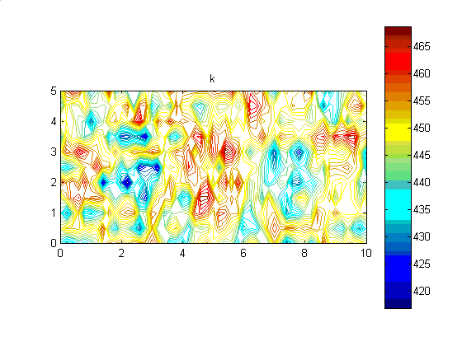
Рис.4. Распределение линейного коэффициента поглощения k,м⁻¹ на поверхности образца размером 5мм х 10мм.
Зная общую пористость образцов П_{общ} и средний линейный коэффициент поглощения <k>, можно рассчитать суммарную толщину h_{ск} керамического скелета, ослабляющего рентгеновское излучение:

$h_{\text{ск}}=\frac{h \left(1−П_{\text{общ}}\right) k}{k>}$, (4)

где h – толщина пористого образца, k – линейный коэффициент поглощения в выбранном направлении.
Суммарная толщина h_{пор} всех пор равна

$h_{\text{пор}}=h−h_{\text{ск}}$. (5)

По экспериментальному значению среднего размера пор d, рассчитывается количество пор n в данном направлении сечения образца:

$n=\frac{h_{\text{пор}}}{d}$. (6)
На сетке размером n_{общ} х m, где m – число измерений оптической плотности в плоскости случайно выбранного сечения образца, $n_{\text{общ}}=\frac{h}{d}$, по формулам (4)-(6) рассчитывается количество пор n в каждом столбце. Далее в каждом столбце методом Монте-Карло n пор случайно раскидываются среди n_{общ} ячеек, при этом часть пор, равная $П_{\text{отк}}/П_{\text{общ}}$ обязательно сообщается с порами соседнего столбца. Результаты вычислений представлены на рис. 5.
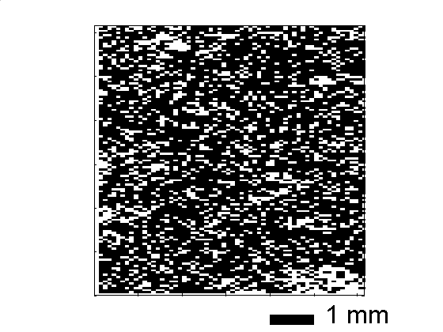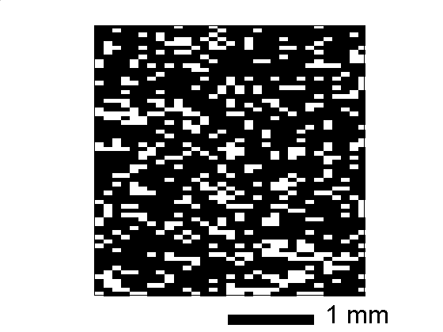
а
б
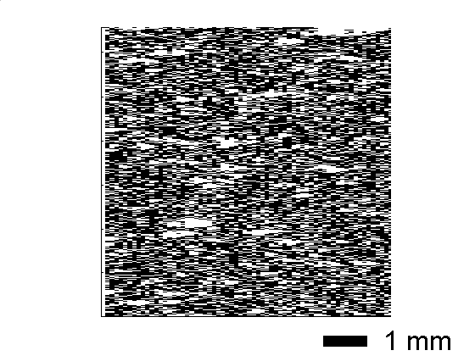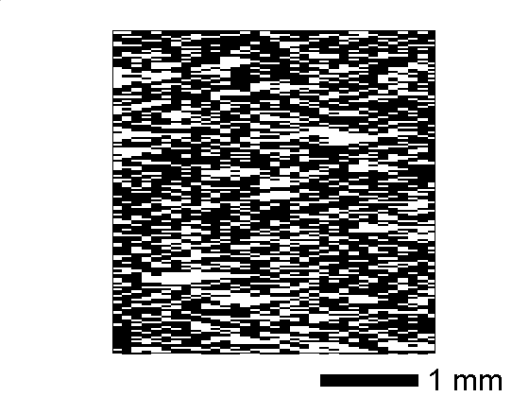

Рис.5. Сечения образцов пористой волластонитовой керамики с кварцевым песком (а) и с шамотом (б).

Таким образом, предложенная методика позволяет с помощью рентгеновской радиографии реконструировать строение порового пространства волластонитовой керамики.

Литература

1. Пористые проницаемые материалы. /Под ред С.В. Белова. М.: Металлургия. 1987, 385 с.
2. И.Н. Ермолов, Ю.Я. Останин. Методы и средства неразрушающего контроля качества. М.: Высш. шк. 1988, 368 с.
3. В.А. Гущин, М.Р. Коган, Г.А. Шурухт. Экспериментальное определение интегрального эффективного коэффициента поглощения рентгеновского излучения при рентгенометрическом контроле градиента плотности. Дефектоскопия. 1988, №1, С.67-70.
4. С.И. Шевцова, А.Т. Козакова, В.А. Демьянченко. Применение рентгеноспектрального микроанализа для оценки площади поверхности материала, занятой микротрещинами и порами. Дефектоскопия. 1990, №1, С.53-57.
5. С.В. Румянцев. Радиационная дефектоскопия. М.: Атомиздат. 1974, 512 с.
6. С.В. Румянцев, А.С. Штань, В.А. Гольцев. Справочник по радиационным методам неразрушающего контроля. М.: Энергоатомиздат. 1982 , 240 с.

